物理历史小故事
1687年，牛顿在《自然哲学的数学原理》中证明了开普勒三大定律。但他进一步发现了一个隐藏在行星运动背后的惊人秘密：尽管行星在空间中沿椭圆轨道运动，但它的速度矢量的端点却在一个完美的圆上匀速运动。
这个结论被称为"霍多图"，它将复杂的椭圆运动转化为简单的圆周运动，揭示了万有引力定律与圆锥曲线之间深刻的内在联系，至今仍是航天轨道设计的核心工具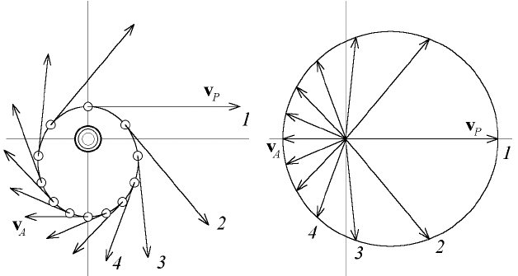

题目正文
已知行星绕太阳做椭圆运动，太阳位于椭圆的一个焦点上。设椭圆的长半轴为a，离心率为e，行星与太阳的连线在单位时间内扫过的面积为常数$\frac{h}{2}$（开普勒第二定律）。
证明： 行星在运动过程中，其速度矢量的端点轨迹是一个圆，并求出该圆的圆心坐标和半径。

完整标准证明（极坐标法）
- 建立极坐标系：以太阳为原点，极轴沿长轴指向近日点，椭圆的极坐标方程为$r=\frac{p}{1+e\cos{θ}}$，其中$p=a(1−e^{2})$为半通径。
- 速度分解：极坐标下速度分解为径向分量$v_{r}=\frac{dr}{dt}$和切向分量$v_{θ}=r\frac{dθ}{dt}$。由开普勒第二定律得$r^{2}\frac{dθ}{dt}=h$。
- 求径向速度：利用复合函数求导，$v_{r}=\frac{dr}{dθ}⋅\frac{dθ}{dt}=\frac{dr}{dθ}⋅\frac{h}{r^{2}}$。对椭圆方程求导得$\frac{dr}{dθ}=\frac{er^{2}\sin{θ}}{p}$，代入得$v_{r}=\frac{he\sin{θ}}{p}$。
- 求切向速度：$v_{θ}=\frac{h}{r}=\frac{h(1+e\cos{θ})}{p}$。
- 转换为直角坐标速度：
$$\left\{\begin{aligned}v_{x}=v_{r}\cos{θ}−v_{θ}\sin{θ}=−\frac{h\sin{θ}}{p} \\ v_{y}=v_{r}\sin{θ}+v_{θ}\cos{θ}=\frac{h(e+\cos{θ})}{p}\end{aligned}\right.$$
- 消参得轨迹方程：由上式得$\sin{θ}=−\frac{pv_{x}}{h}$，$\cos{θ}=\frac{pv_{y}}{h}−e$。利用$\sin^{2}{θ}+\cos^{2}{θ}=1$，代入得：
$$v_{x}^{2}+{\left(v_{y}−\frac{he}{p}\right)}^{2}={\left(\frac{h}{p}\right)}^{2}$$
这是标准的圆方程，圆心坐标为$\left(0,\frac{he}{p}\right)$，半径为$\frac{h}{p}$。
证毕。

